# 修改：

自動顯示原值,晤談人員一、二、變更理由可以修改

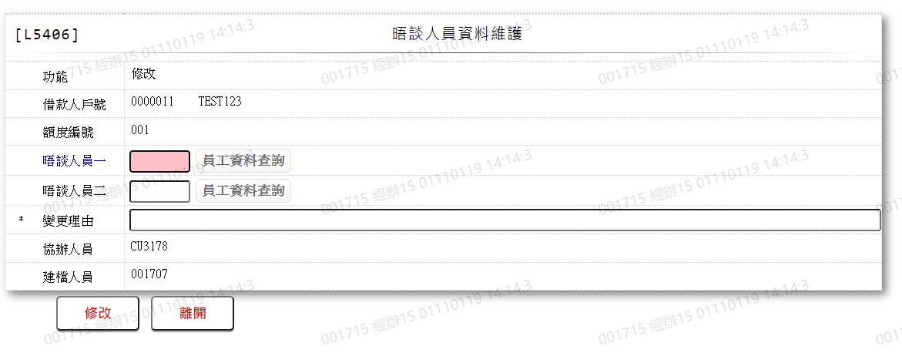

1. 晤談人員一

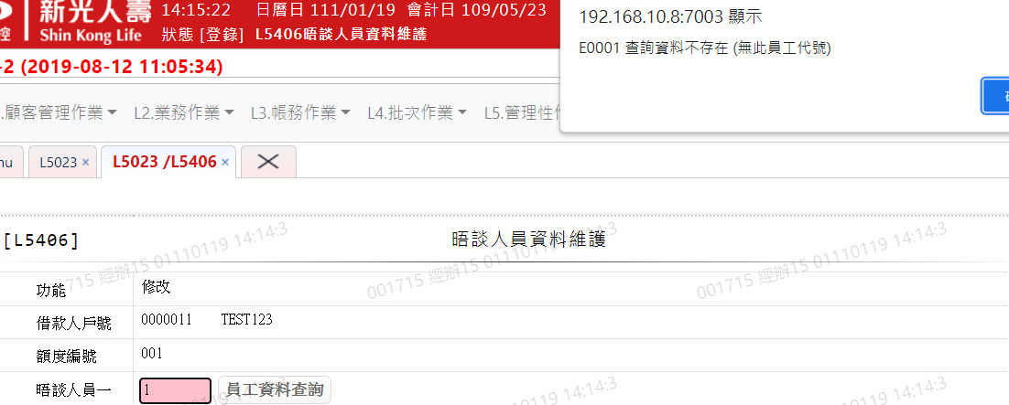

1. 晤談人員二

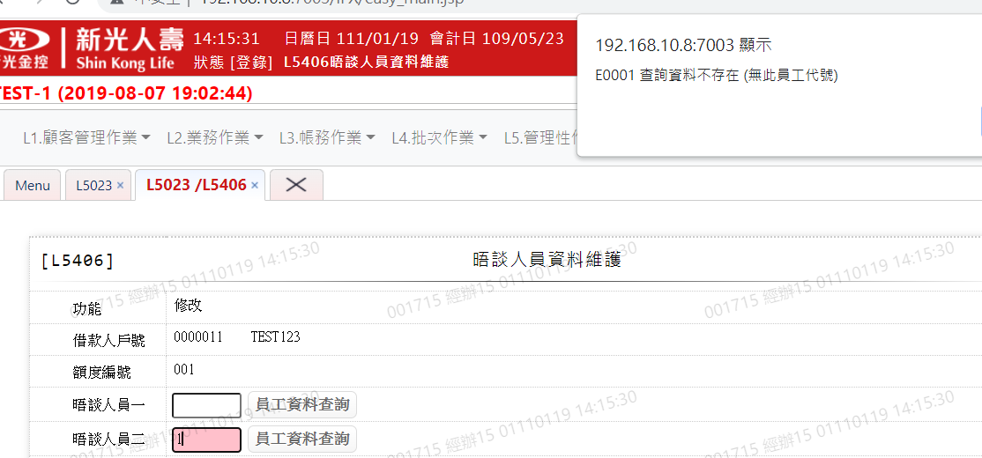

1. 變更理由